细说垃圾渗滤液 NF/RO 的设计
垃圾渗滤液是一种非常典型的高浓度难处理废水，含有大量有害有机物、无机盐和重金属。大部分可降解有机物可以通过膜生物反应器（MBR）组合生化工艺（比如反硝化+硝化+反硝化+超滤）进行有效处理，但由于难降解有机物、重金属和溶解性无机盐含量高，完全依赖生化处理和过滤工艺不可能达到垃圾无害化处理的要求。纳滤和反渗透膜过程是一种物理分离技术，纳滤膜能够有效分离大部分生化过程残余有机物和多价无机盐（包括重金属），反渗透膜可以分离绝大部分溶解性小分子有机物和无机物。市政垃圾的主要来源是生活垃圾，不同的城市、气候和季节以及填埋场的管理和使用时间所产生的渗沥液的成分会有很大的差别。但是对于作为终端处理的纳滤、反渗透系统来说，我们主要关心的是容易造成膜系统污染的结垢的COD、碱度、硬度、难溶盐和重金属等水质指标。渗沥液经过组合生化工艺处理后，难降解有机物含量体现为COD，碱度（主要是HCO3-）是有机碳氧化的直接产，硬度和重金属和生化工艺无关，直接来自于城市垃圾。
本文总结了基于SUEZ膜元件的垃圾渗沥液NF、RO系统的主要技术特点和基本设计参数选择范围，所推荐参数仅供相关方面参考之用，不作为产品及系统性能担保依据。
1、系统特点及说明
表-1垃圾渗沥液NF、RO系统基本特
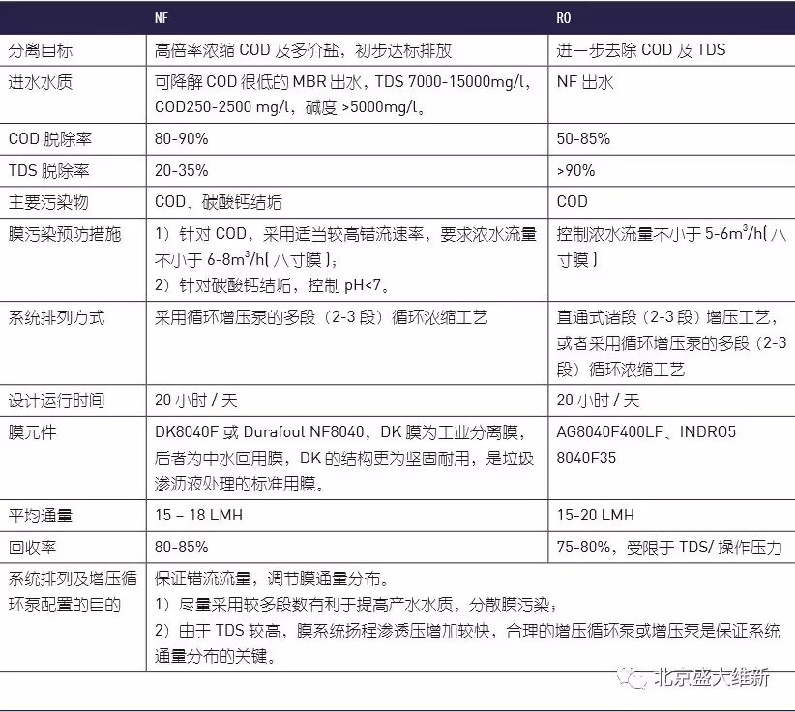

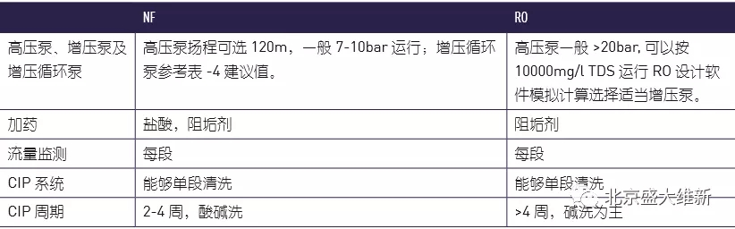

2、设计参数推荐
常见处理规模系统配置
表-2常见处理量规模NF系统配置推荐
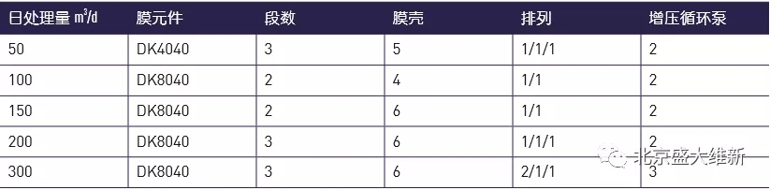
表-3常见处理量规模RO系统配置推荐
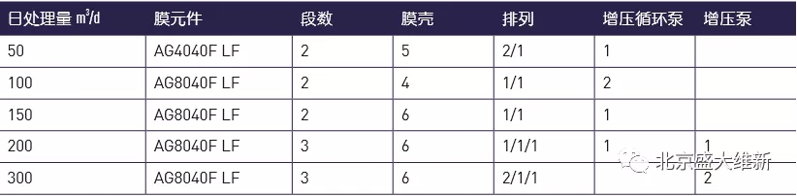
表-4 NF系统循环泵参数建议
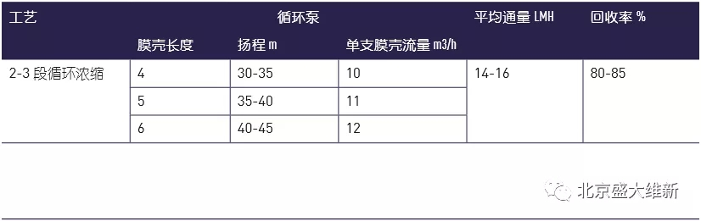
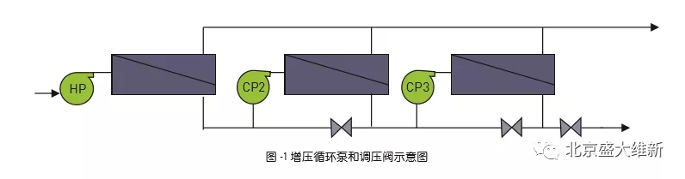

在传统的多段循环浓缩工艺设计中，多段系统的运行压力基本相等，在无机盐或小分子成分的高倍率浓缩应用中，由于渗透压随浓缩比的提高有明显增加，这种等压多段循环设计就会出现产水量快速递减的状况。循环增压泵设计模式，如图-1所示，是在在本段回流浓水管路上加设调压阀，通过该阀门就可以有效利用增压泵的扬程来提升本段的工作压力，从而保证了膜通量的调节控制。结合增压循环泵变频器调节调压阀，控制标准是各段设定的浓水流量和产水量。

3、实例分析
北方某填埋场纳滤垃圾渗沥液处理系统实际案例：
膜元件型号、数量 DK8040F 15 支；
处理能力 250m3/ 天；
投运时间 2004 年底；
24 小时连续运行；
第一次换膜 2009 年 3 月。

2008 年 5 月运行数据：
COD 去除率大于 90%；
回收率大于 85%；
电导脱除率 40-60%；
硬度、硫酸盐脱除率 > 96%；
运行压力 < 15 bar，一般 <10bar；
清洗周期 45 天左右（按设计要求进行）；
与调试初期相比，脱除率和产水量变化不大。

